

Министерство науки и высшего образования Российской Федерации

Федеральное государственное автономное образовательное учреждение высшего образования «Уральский федеральный университет имени первого Президента России Б. Н. Ельцина» (УрФУ)

Институт радиоэлектроники и информационных технологий – РТФ

ОТЧЕТ

о проектной работе

по теме: Образовательная игра “**sharp mind**”

по дисциплине: Проектный практикум 1A

Команда: “Простые Мысли”

Тимлид: [Дедык Александр Евгеньевич](https://project.ai-info.ru/users/dedyk-aleksandr-evgenevich) РИ-140949

Аналитик: [Карасёв Макар Егорович](https://project.ai-info.ru/users/karasyov-makar-egorovich) РИ-140950

Дизайнер: [Поляков Владимир Владимирович](https://project.ai-info.ru/users/polyakov-vladimir-vladimirovich) РИ-140948

Разработчик: [Абатуров Никита Викторович](https://project.ai-info.ru/users/abaturov-nikita-viktorovich) РИ-140944

[Поляков Владимир Владимирович](https://project.ai-info.ru/users/polyakov-vladimir-vladimirovich) РИ-140948

Сценарист: [Филинова Маргарита Александровна](https://project.ai-info.ru/users/filinova-margarita-aleksandrovna) РИ-140949

ВВЕДЕНИЕ

**Актуальность**

В современном мире растёт популярность IT-сферы и многие хотят разбираться в этой теме, но это довольно сложно. Наша игра призвана помочь таким людям освоить базовые навыки программирования.

**Цель и задачи**

Цель проекта — создание игры “sharp mind”, проходя которую игрок будет получать базовые знания программирования на C#.

Для этого необходимо:

1. Изучить потребности будущих пользователей игры.
2. Проанализировать аналоги и выявить их слабые места.
3. Разработать функционал игры, чтобы механики игры напрямую зависели от того какой код напишет игрок.
4. Реализовать MVP и протестировать его.

Целевая аудитория (МЕТОДИКА 5W)

Для определения целевой аудитории используется методика 5W Марка Шеррингтона. Это наиболее распространенный способ определения целевой аудитории и психологических характеристик, которыми обладают потенциальные потребители.

Сегментация рынка проводится по 5 вопросам:

А) Что? (What?) sharp mind – образовательная игра для изучения языка программирования C# для будущего освоения IT-сферы.

Б) Кто? (Who?) и Почему? (Why?)

* Студенты первого курса. Проблема: Желание расти в IT-сфере, но сложность с изучением языка.
* Самоучки, Проблема: необходимость изучать язык самостоятельно.

В) Когда? (When?) В начале пути освоения языка C#.

Д) Где? (Where?) Сеть Интернет, рекомендации от друзей, знакомых.

1. Определение проблемы

Проблема: На сегодняшний день существует недостаток интерактивных и доступных методов обучения программированию для новичков-студентов, что затрудняет их первоначальное освоение языка C# и приводит к низкой вовлеченности и слабым результатам.

Для выявления этой проблемы можно использовать:

- Опросы среди студентов о текущих методах обучения и их эффективности;

- Изучение конкурентов: анализ существующих образовательных игр и платформ для начинающих программистов;

- Тематику форумов и соцсетей: обсуждения сложности изучения C# новичками, их боли и потребности;

- Отзывы и комментарии на образовательных ресурсах и соцсетях;

**Выявление ключевых проблем целевой аудитории**

Анализ отзывов на аналогичные приложения (Mimo, Sololearn, Кодик)

Частые жалобы:

-"Слишком загруженный интерфейс"

-"Сильные ограничения в бесплатной версии"

-"Платный контент"

-"Огромное количество рекламы"

-"Приложения не поддерживают русский язык"

-Технические проблемы

Примеры:

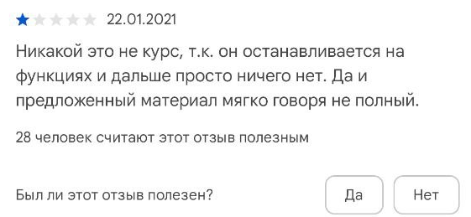

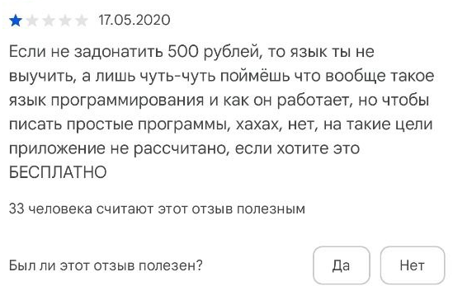

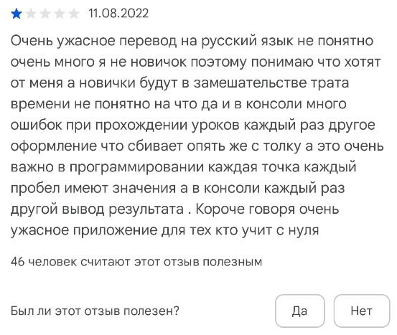

1. Подходы к решению проблемы

**1. Загруженность интерфейса и сложность навигации**

Проблема: Студенты жалуются, что интерфейс перегружен и трудно ориентироваться.

Решения:

1. Модульный дизайн: Разделить интерфейс на простые модули — начальные уроки, практики, теория, тесты.
2. Контекстные подсказки: Внедрить подсказки прямо в процессе обучения, чтобы не было необходимости искать помощь.
3. Обучение по сценариям: Создать сценарии, где пользователь выполняет конкретные задачи, а интерфейс подстраивается под их уровень.
4. Адаптивный UI: Реализовать интерфейс, который автоматически упрощается по мере прогресса или при первом запуске.
5. Геймификация: Ввести элементы геймификации — награды, уровни, бейджи — чтобы сделать обучение более привлекательным и не перегружать.

**2. Ограничения в бесплатной версии**

Проблема: Пользователи чувствуют, что их ограничивают.

Решения:

1. Фримиум с честной моделью: Предоставлять всё самое важное бесплатно, а платные функции — расширенные или дополнительные.
2. Дневные/недельные бесплатные тесты: Вводить временные открытые разделы для привлечения пользователей.
3. Бонусы за активность: Предлагать бесплатные ресурсы за выполнение заданий или достижение целей.
4. Геймификация с вознаграждениями: Например, за 10 выполненных уроков — открыть новый раздел бесплатно.

**3. Платный контент**

Проблема: Пользователи недовольны платным контентом.

Решения:

1. Образовательный подход: Сделать основные материалы полностью открытыми, а платными — дополнительные курсы, проекты или персональные наставничества.
2. Ценностное предложение: Внедрить уникальные материалы, которых нет у конкурентов — например, реальные кейсы, интерактивные проекты, авторские методики.
3. Подписка: Ввести подписку на весь контент или отдельные разделы, чтобы дать возможность выбрать подходящий уровень.
4. Пробный период: Предоставлять бесплатный доступ к платным разделам на ограниченное время.

**4. Реклама**

Проблема: Много навязчивой рекламы.

Решения:

1. Модель без рекламы за плату: Сделать платную версию без рекламы.
2. Ненавязчивая реклама: Встроить рекламу так, чтобы она не мешала — например, в конце урока или в виде небольших баннеров.
3. Рекламные кампании с ценностью: Предлагать полезные продукты или курсы, которые дополняют обучение.
4. Партнерские программы: Встроить партнерские материалы, которые приносят доход, не мешая учебе.

**5. Отсутствие поддержки русского языка**

Проблема: Нет локализации.

Решения:

1. Полная локализация: Перевести интерфейс, задания, подсказки и документацию на русский.
2. Многоязычная поддержка: Внедрить возможность выбора языка.
3. Русскоязычная техподдержка: Создать чат-бот или поддержку для ответов на вопросы по-русски.
4. Использование русскоязычных ресурсов: Встроить учебные материалы, ориентированные на русскоязычную аудиторию.

**6. Технические проблемы**

Проблема: Баги, тормоза, сбои.

Решения:

1. Автоматизированное тестирование: Внедрить CI/CD, чтобы автоматически проверять работу приложения.
2. Обратная связь: Сделать быстрый канал для жалоб и предложений.
3. Обновления и патчи: Регулярно выкатывать обновления с исправлениями.
4. Логирование и мониторинг: Настроить сбор данных о сбоях для быстрого реагирования.
5. Календарный план проекта

Название проекта:

Руководитель проекта:

Таблица 1 – Календарный план

|  |  |  |  |  |  |  |
| --- | --- | --- | --- | --- | --- | --- |
| Этап | Сроки | | | | | |
| Придумать основную задумку |  |  |  |  |  |  |
| Аналитика, ТЗ, сценарий использования |  |  |  |  |  |  |
| Создание макетов игры |  |  |  |  |  |  |
| Написать сценарий игры |  |  |  |  |  |  |
| Разработка MVP |  |  |  |  |  |  |
| Реализация итогового продукта |  |  |  |  |  |  |
| Предзащита продукта |  |  |  |  |  |  |
| Доработка продукта |  |  |  |  |  |  |
| Защита проекта |  |  |  |  |  |  |
| Даты(2025 г) | 16.02-23.02 | 23.02-09.03 | 09.03-  30.03 | 30.03-23.04 | 23.04-14.05 | 15.05-28.06 |